TRƯỜNG CAO ĐẲNG LÝ TỰ TRỌNG  THÀNH PHỐ HỒ CHÍ MINH  BAN TỔ CHỨC HỘI THẢO COSS2024 | CỘNG HÒA XÃ HỘI CHỦ NGHĨA VIỆT NAM  Độc lập - Tự do - Hạnh phúc  TP. Hồ Chí Minh, ngày tháng 10 năm 2024
PHIẾU NHẬN XÉT CHỌN BÀI ĐĂNG TRONG KỶ YẾU HỘI THẢO COSS2024

Mã số bài viết: 60

Tựa bài viết: Phát triển ứng dụng trí tuệ nhân tạo trong giáo dục nghề nghiệp - Cơ hội và thách thức

STT | NỘI DUNG | ĐIỂM TỐI ĐA | ĐIỂM ĐẠT | GHI CHÚ
1 | Bài viết có nội dung phù hợp yêu cầu của Hội thảo | 7.0 | 4.0
1.1 | Bài viết có nội dung gắn với chủ đề Chuyển đổi số và phát triển mô hình trường đại học ứng dụng thông minh trong bối cảnh Cách mạng công nghiệp 4.0. | 1.0 | 1.0
1.2 | Bài viết có giải pháp, sáng kiến, đề xuất giúp cho việc chuyển đổi số và phát triển mô hình trường đại học ứng dụng thông minh trong bối cảnh Cách mạng công nghiệp 4.0 có tính khả thi và hiệu quả. | 1.0 | 1.0
1.3 | Bài viết có chỉ rõ những bài học, đề xuất, kiến nghị nhằm giúp trường có thể vận dụng vào trong quá trình chuyển đổi số và phát triển. | 1.0 | 0.5
1.4 | Bài viết có chỉ rõ biện pháp thực hiện phù hợp với vai trò và chức năng chuyên môn của đơn vị. | 1.0 | 0.0
1.5 | Nội dung có tính sáng tạo, tính mới, giá trị thực tiễn. | 1.0 | 0.0
1.6 | Bài viết có nội dung trình bày, bố cục hợp lý. | 1.0 | 1.0
1.7 | Trích dẫn được thực hiện phù hợp với quy định của APA. | 1.0 | 0.5
2 | Bài viết đúng về hình thức | 3.0 | 2.0
2.1 | Không có lỗi chính tả | 0.5 | 0.5
2.2 | Tài liệu tham khảo được thực hiện phù hợp với quy định của APA. | 0.5 | 0.0
2.3 | Có đầy đủ các phần Tóm tắt (Abstract), Tựa bài (Title) và Từ khóa (Key words) bằng tiếng Việt và tiếng Anh. | 0.5 | 0.5
2.4 | Số từ hợp lý toàn bài khoảng tối đa 6.000 từ | 0.5 | 0.5
2.5 | Phần tóm tắt có khối lượng khoảng 200 từ, bao gồm thông tin về: Vấn đề nghiên cứu, Phạm vi nghiên cứu, Kết quả đã thực hiện hoặc tóm lược các bài học rút ra, ưu nhược điểm, tình huống vận dụng. | 1.0 | 0.5
 | TỔNG ĐIỂM: | 10.0 | 6.0
CÁC NHẬN XÉT KHÁC
Kết luận
Trên 7 điểm Đồng ý cho đăng trên kỷ yếu và yêu cầu tác giả tự hoàn thiện bài viết theo góp ý của phản biện;
Từ 5 đến 7 điểm Đề nghị tác giả chỉnh sửa theo góp ý của phản biện và gửi phản biện lần 2;
Dưới 5 điểm Không thể chọn đăng vì lý do sau:
- Theo nhận xét phía dưới

Người phản biện

Nhận xét:
Tóm tắt:
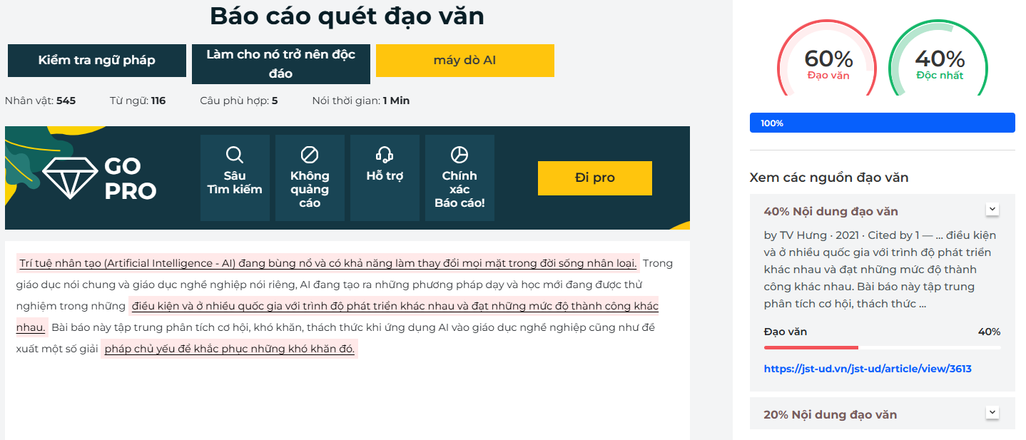
- Mở đầu
Chưa giới thiệu được những ứng dụng của AI, cũng như những cơ hội và thách thức trong lĩnh vực GDNN
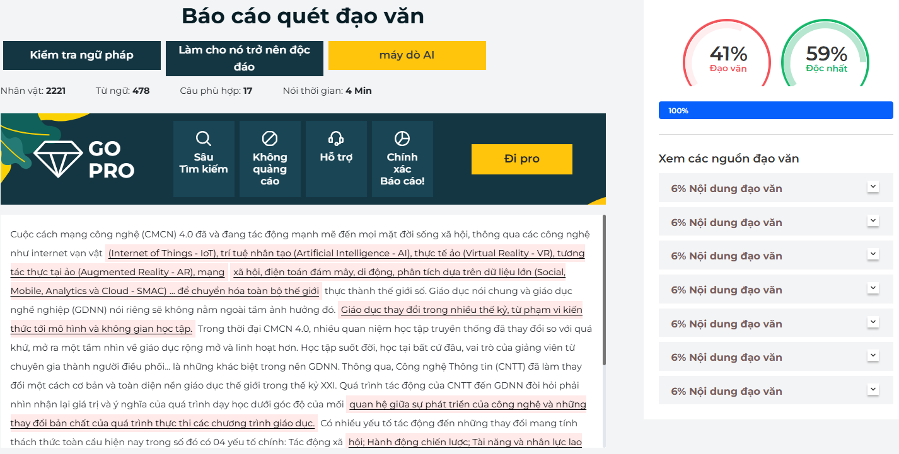

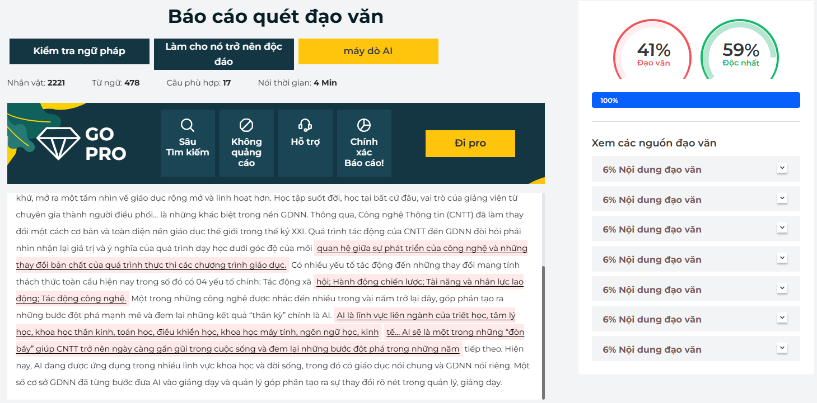
- Kết quả nghiên cứu
  - Giới thiệu về trí tuệ nhân tạo AI
- Chưa giới thiệu được những ứng dụng của AI trong lĩnh vực GDNN
- Tác giả tham khảo trên internet nhiều quá
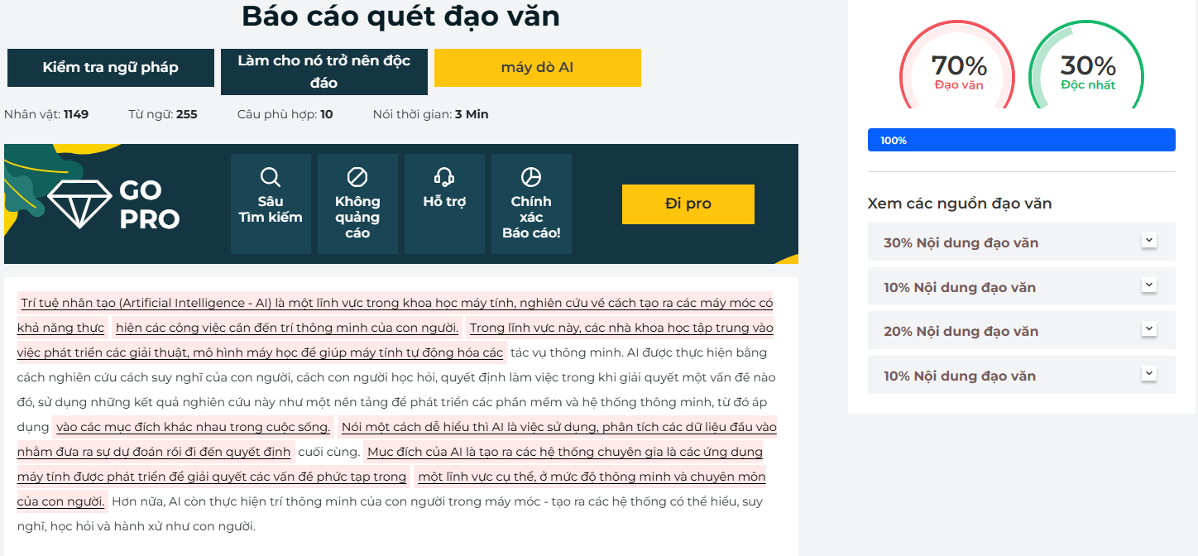

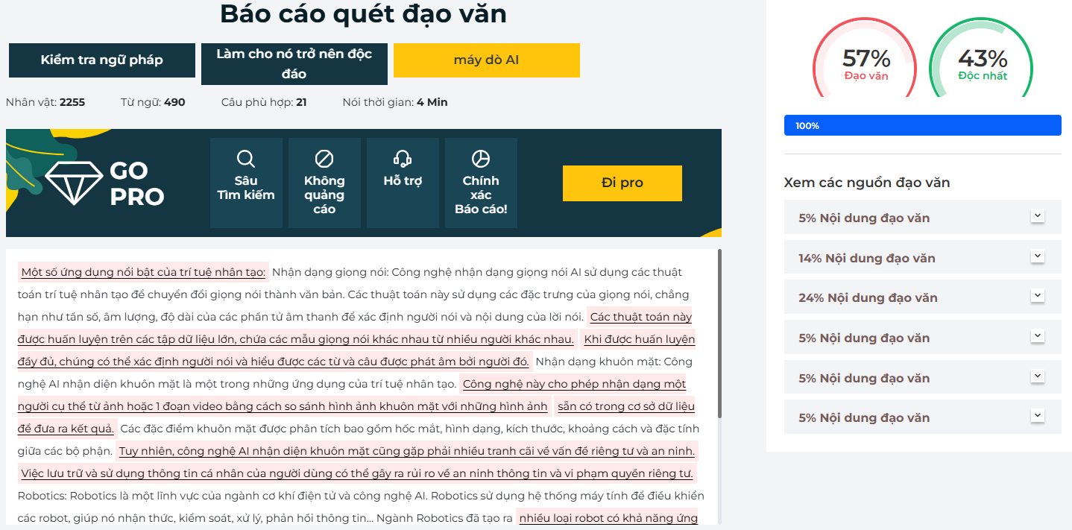

  - Vai trò của trí tuệ nhân tạo trong giáo dục nghề nghiệp
- Chỉ trình bày chung chung, chưa nêu được những vài trò cụ thể trong GDNN

  - Những cơ hội trí tuệ nhân tạo mang đến cho giáo dục nghề nghiệp
- Trong GDNN chủ yếu là dạy nghề, chú trọng vào dạy thực hành, nhưng tác chưa trình bày ứng dụng AI trong dạy thực hành.
- Tác giả tham khảo trên internet nhiều quá
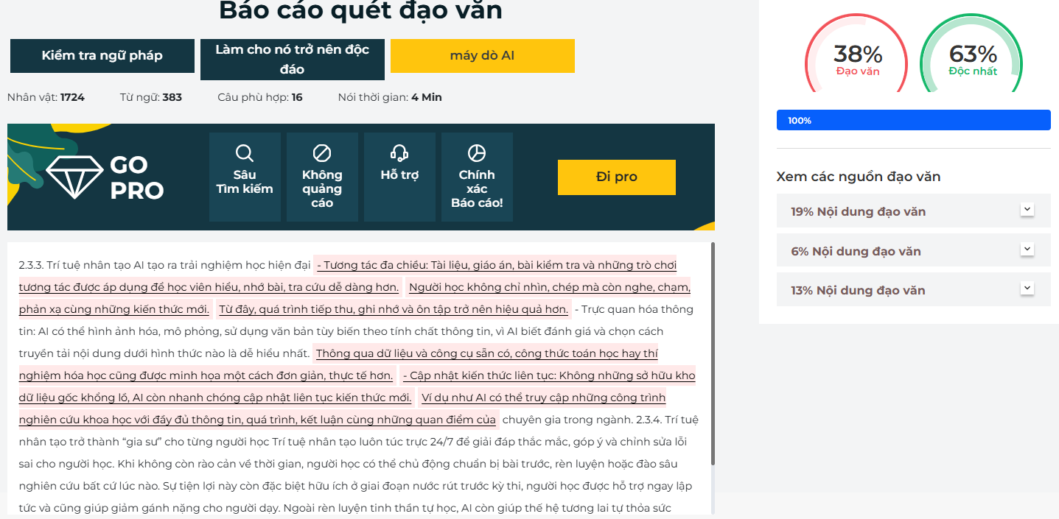

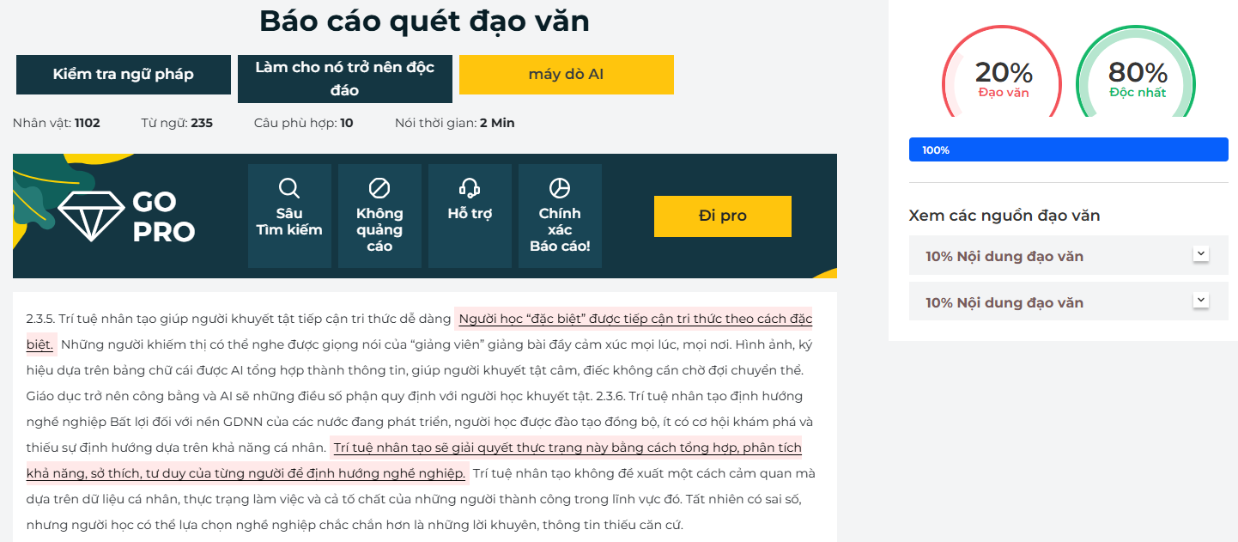

  - Những khó khăn, thách thức của việc phát triển, ứng dụng trí tuệ nhân tạo trong giáo dục nghề nghiệp
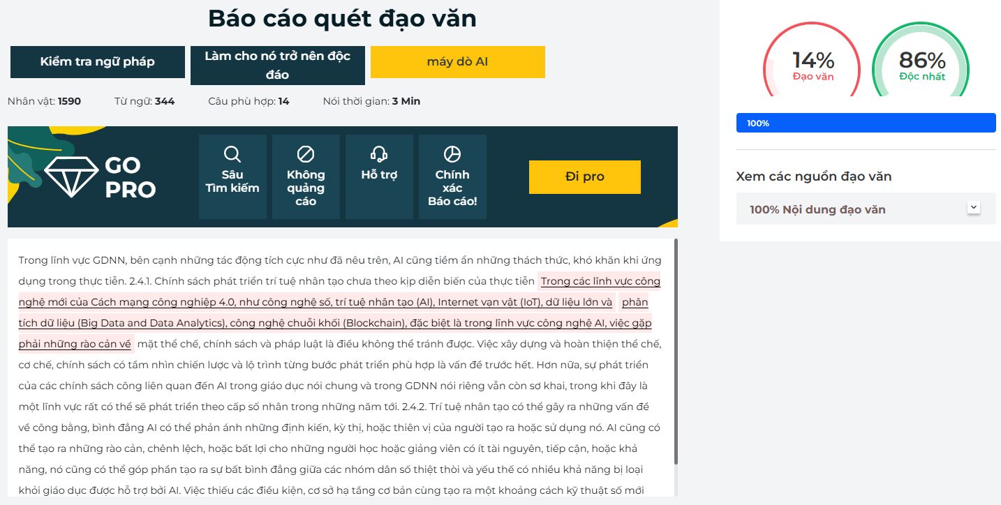

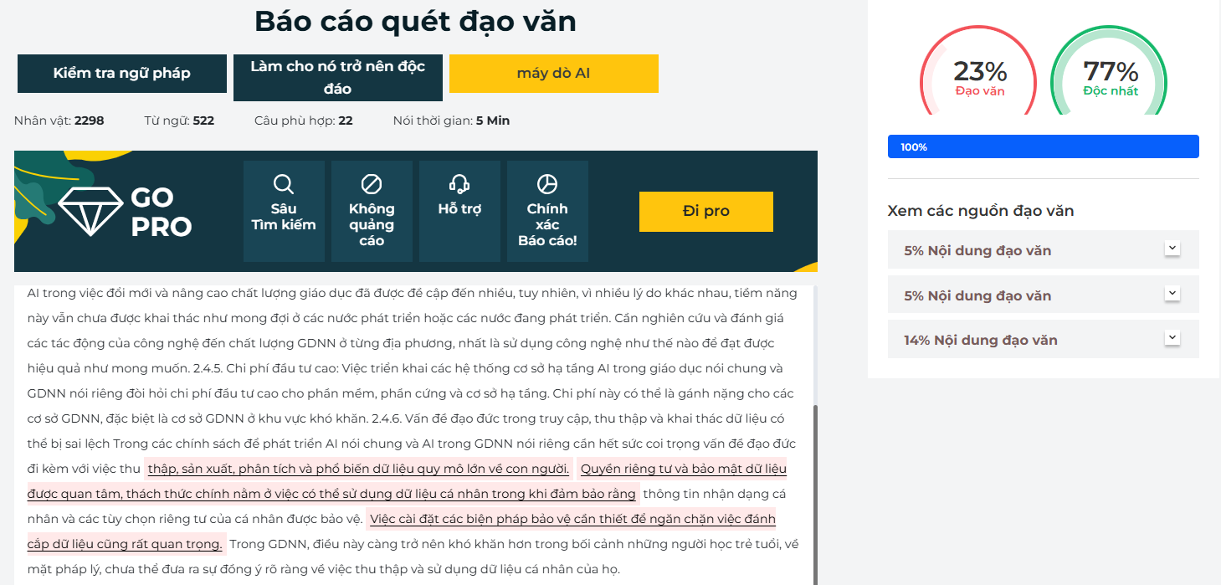
  - Đề xuất giải pháp phát triển, ứng dụng trí tuệ nhân tạo trong giáo dục nghề nghiệp

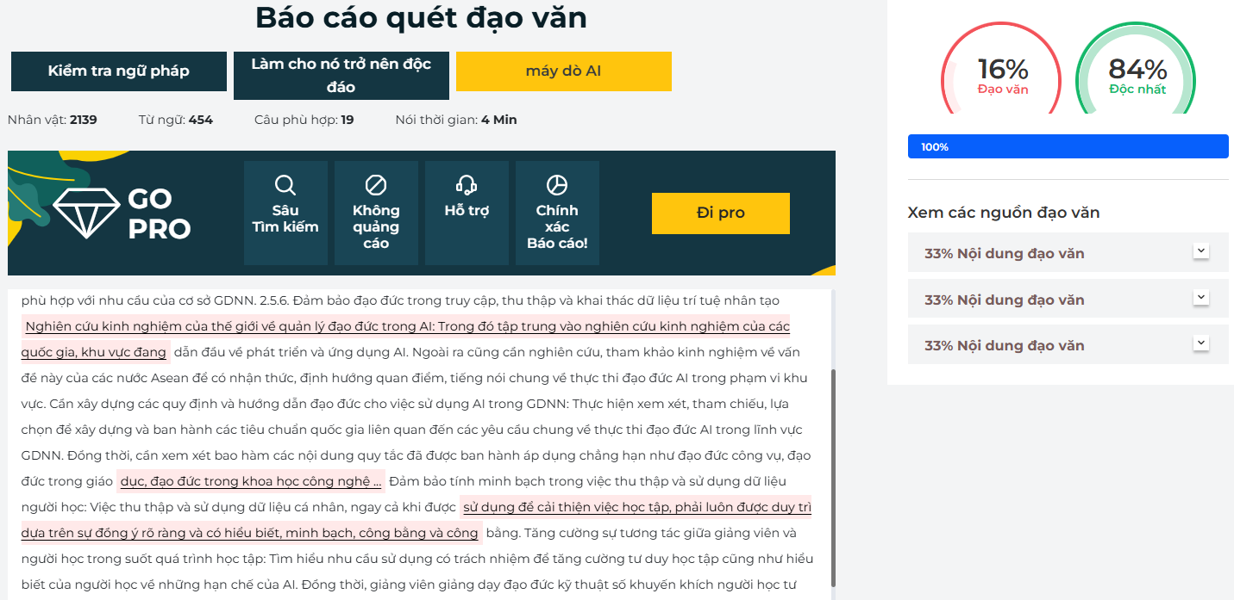

- Kết luận


